目标处理子系统中去强轴模块的原理及应用

-----徐晨
在地震剖面中，经常存在相邻层波阻抗差很大的情形，此时会产生很强的地震反射波，使其下覆地层反射信息被强反射轴屏蔽，不利于储层预测和油气检测。即将释放的GeoEast3.3版本新增去强轴功能，能够有效减少上层强地震反射对下覆地层的影响。
分析发现，煤层等高阻抗差的地层分界面一般具有稳定连续的分布，地震反射波也具有很好的横向连续性。利用匹配追踪算法，可以把强反射地震记录从原始地震记录中分离出来，增强储层有效信号，其原理如图1所示。
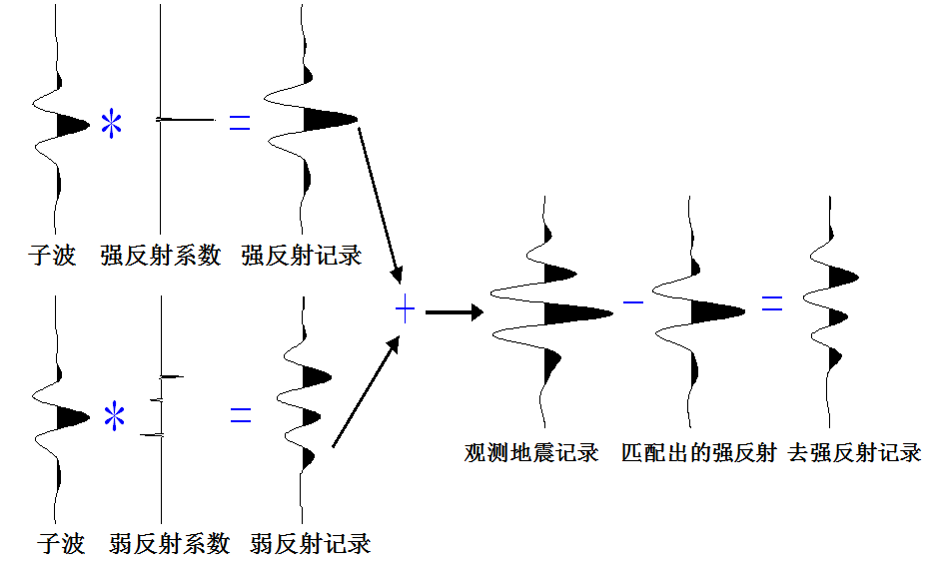
图1 去强反射原理图

由于强反射具有很好的横向连续性，利用匹配追踪算法，可以追踪出强反射波形。把追踪出的反射波在原始地震记录中减去或者进行按比例衰减，就可以突出被其淹没的其他地层的信息。
去强轴模块为目标处理子系统中的Remove Strong Event模块，如图2所示。
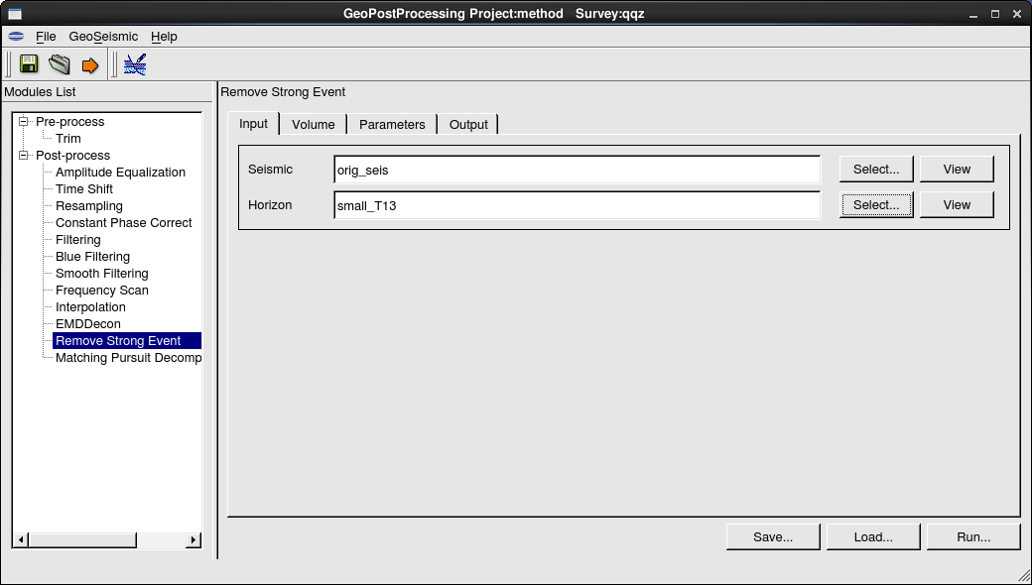
图2 去强反射模块主界面

其输入数据为含有强轴的地震数据以及拾取的强轴位置处的层位数据，要求层位数据为插值后的数据。Volume页定义计算的范围，Parameters页定义计算参数，即强轴的保留系数，如图3所示。
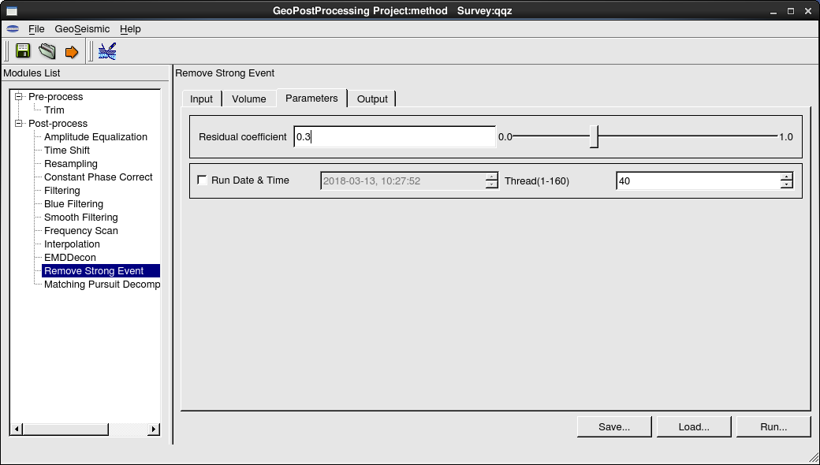
图3 去强轴模块参数定义界面

这个参数需要由弱振幅与强振幅的比例而定，比如弱振幅的强度为强振幅的三分之一左右，则可将强轴的保留系数定为0.3，使得强轴振幅与弱振幅相对均衡。其应用效果如图4所示，分别展示了原始地震剖面、去强轴后剖面和去除的强轴数据。
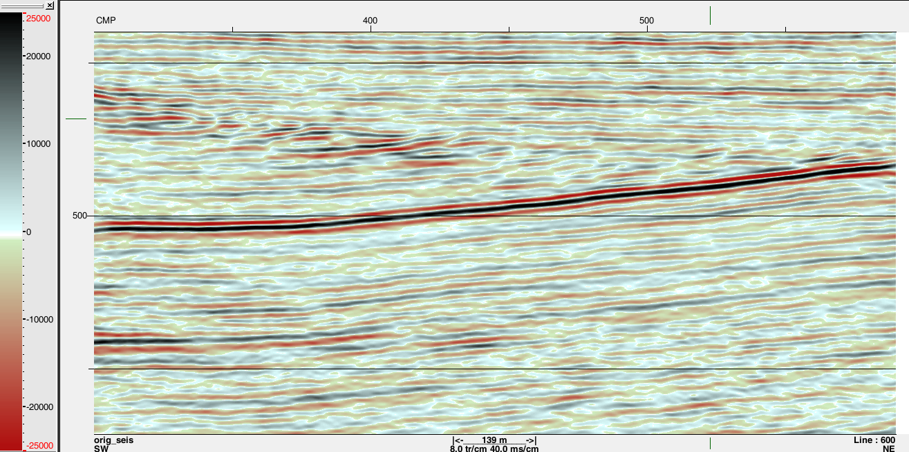
图4（a）原始地震剖面
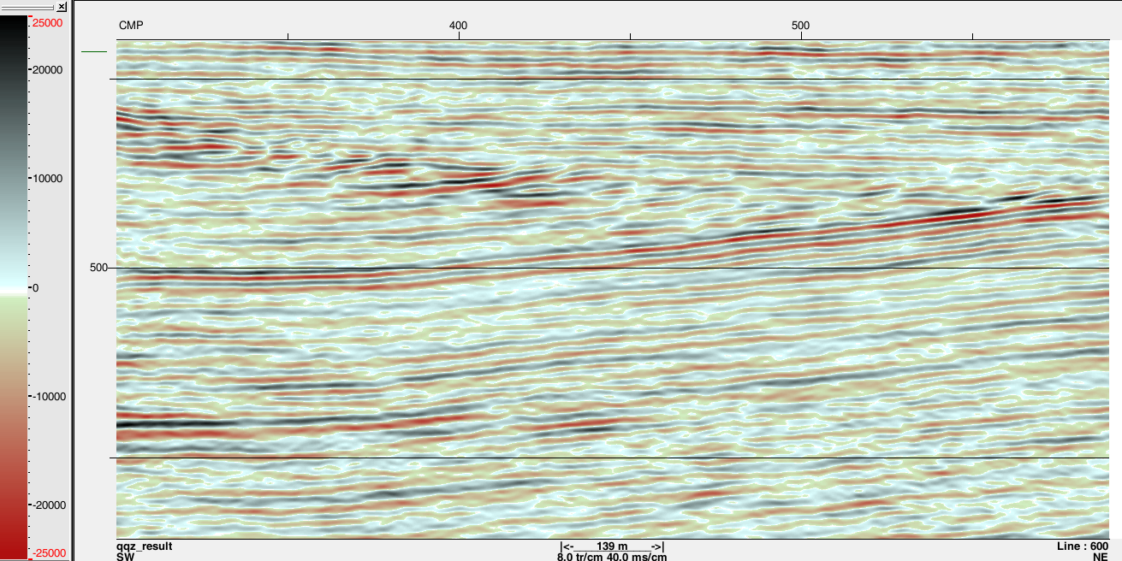
图4（b）去强轴后剖面
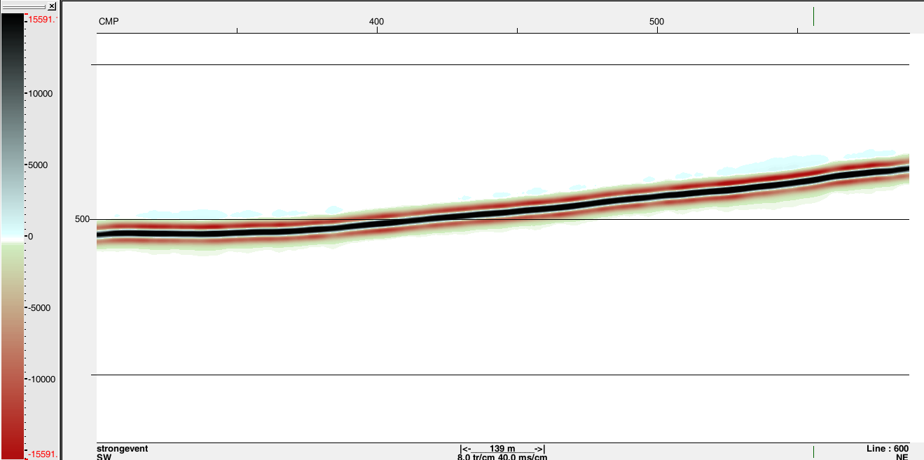
图4（c）去除的强轴数据

可见，经过去强轴模块的处理，原强轴位置的信号与下覆有效反射信号强度达到了同一个数量级，强轴的去除有助于后续的属性提取及地震反演分析。

